**جستجوی پیشرفته در گوگل**

**بردیا نیک بخش**

* **جستجوی عین عبارت در گوگل**

می توانید از (علامت " ") برای جستجوی دقیق تر یک واژه استفاده کنید. به عنوان مثال، "بردیا نیک بخش" را در گوگل جست و جو کنید تا اطلاعات دقیق تری به شما بدهد. همچنین می توانید or یا and در بین کلمات جست و جو قرار دهید تا به ترتیب، نتایج یکی از جستجو ها و هر دو جستجو را به شما نشان دهد.

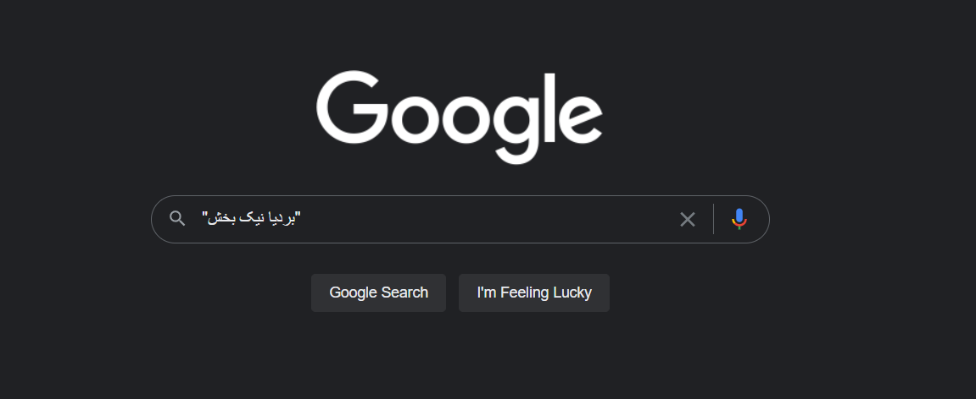

* **جست و جو بر اساس موقعیت جغرافیایی خاص**

اگر یک کسب و دار محلی دارید و یا می خواهید اطلاعات بیشتری در خصوص یک کسب و کار خاص در محل زندگی خودتان کسب نمایید، کافی است تا از دستور ساده زیر استفاده کنید:

Marketing loc: babol

* **کلمه را در عنوان صفحه جست و جو کنید**

به عنوان مثال می توانید بنویسید**Intitle: Mazandaran University of Science and Technology**  که صفحاتی را برای شما جستجو می کند که موضوع کل صفحه وبسایت به جستجو شما مرتبط باشد

* **جستجوی مستثنی**

این سرچ پیشرفته امکان حذف اقلام خاصی را از نتایج سرچ فراهم می‌کند. این روش نتایج حاوی عبارات حذف شده را نادیده می‌گیرد. در هنگامیکه کلمه‌ مدنظرتان چند مفهوم دارد، این روش بسیار مناسب است. اگر به دنبال بررسی درختان آمازون هستید و نمی‌خواهید تنوع بوم شناختی جنگل بارانی آمازون را سرچ کنید، پس از این ویژگی در سرچ پیشرفته استفاده کنید.

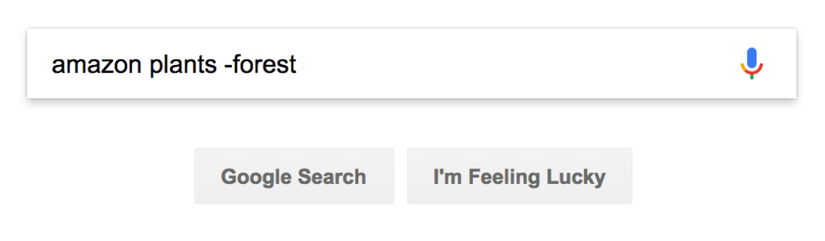

* **سرچ سایت**

این ویژگی به شما اجازه می‌دهد تا روی یک وبسایت یا حیطه متمرکز شوید. شما با جستجوی سایت به گوگل می‌گویید که نیازی به جستجوی کل وب نیست بلکه باید یک سایت خاص را بگردد.

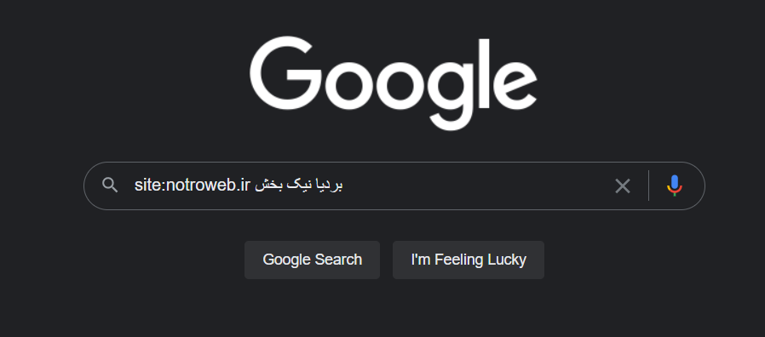

* **آب و هوا**

اگر می‌خواهید آب و هوا و پیش بینی آن برای مکان خاصی را بدانید باید کلمه‌ی weather بعلاوه ی مکان مدنظر را تایپ کنید.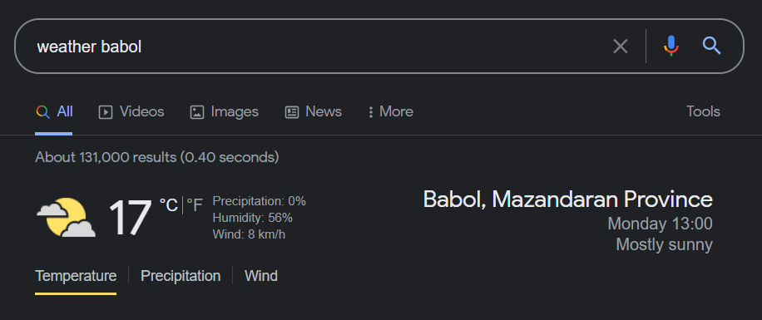

* **چند کلمه کلیدی سرگرم کننده و فان**
* عبارت « do a barrel roll» را سرچ کنید تا صفحه‌ سرچ گوگل یک دور کامل بچرخد.
* عبارت «google in 1998» را سرچ کنید تا سرچ گوگل به یک دهه قبل باز گردد.
* عبارت «flip a coin» را سرچ کنید تا پرتاب سکه‌ آنلاین برایتان انجام شود!